Контрольная работа по теме «Математические основы информатики»
Выбираем вариант согласно таблице 1.
1 задание. Перевести числа в десятичную систему счисления (числа берём из таблицы 2 согласно варианту)
2 задание. Перевести число в двоичную, восьмеричную и шестнадцатеричную системы счисления (число берём из таблицы 2 согласно варианту).
3 задание. Составить таблицу истинности для указанного логического выражения (выражение берём из таблицы 3 согласно своему варианту) для имён из таблицы 2.
Таблица 1. Список вариантов.
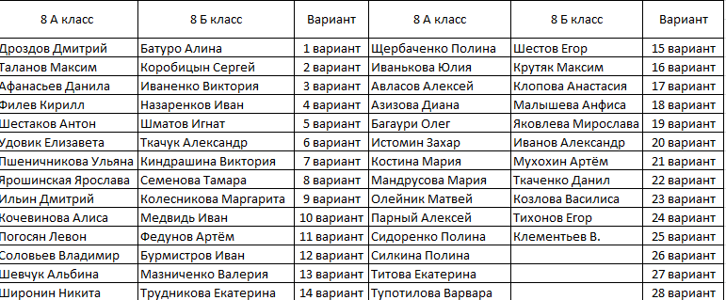
Таблица 2. Данные для заданий 1,2,3.
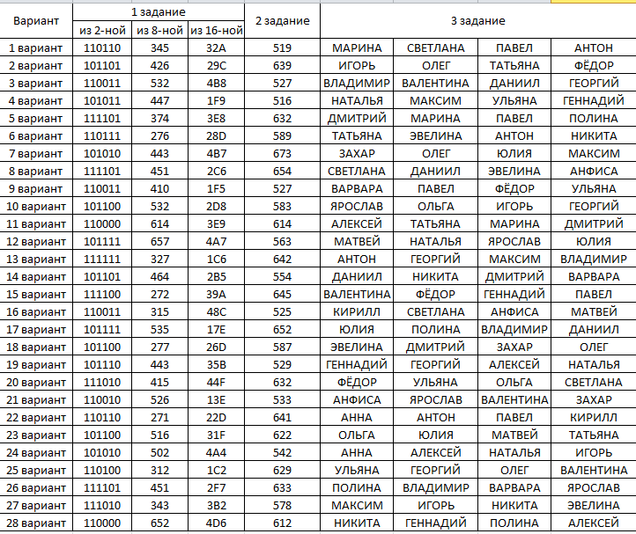
Таблица 3. Логические выражения к 3 заданию.
